Ⅱ. パスワードを変える
- ログイン画面で「マイページ」をクリック
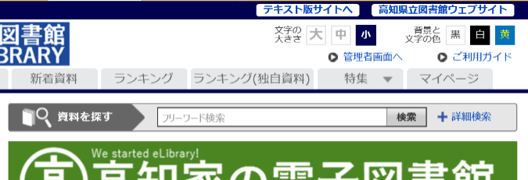

- 「パスワードの変更」をクリック
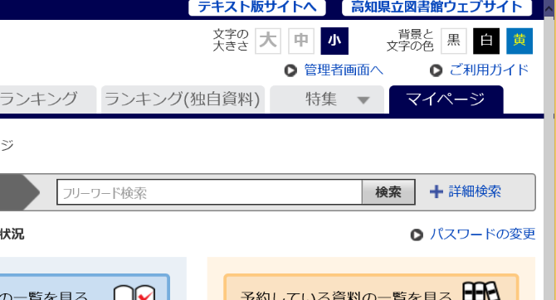

- 「現在のパスワード」と「新しいパスワード」
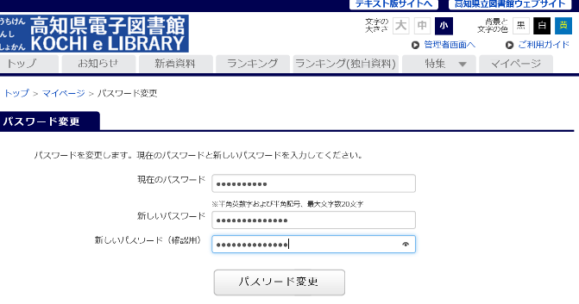
を入力する

- 「パスワード変更」をクリック
- 「パスワードの変更が完了しました」と表示
される
Ⅲ-a. 探す（フリーワード検索）

さがす
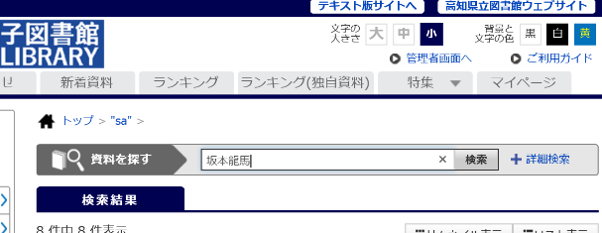
- フリーワード検索：探したい言葉を入力

- 「検索」をクリック
※言葉を入力せずクリックすると、全資料が表示されます
- 一覧が表示される

Ⅲ-ｂ. 探す（詳細検索）

さがす

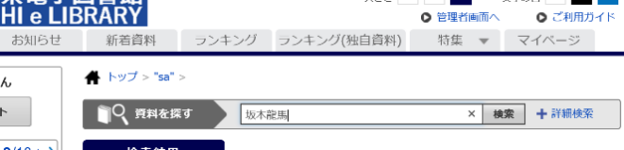
- 「詳細検索」をクリック

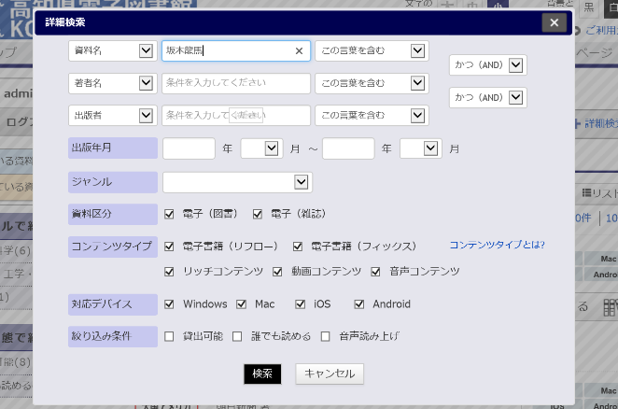
- 「資料名」「著者名」「出版社」などを入力

- 「検索」をクリック
- 一覧が表示される
Ⅲ-ｃ. 探す（ジャンルで探す）
さがす
- 探したいジャンルの項目をクリック
- さらにジャンルを絞り込むこともできます
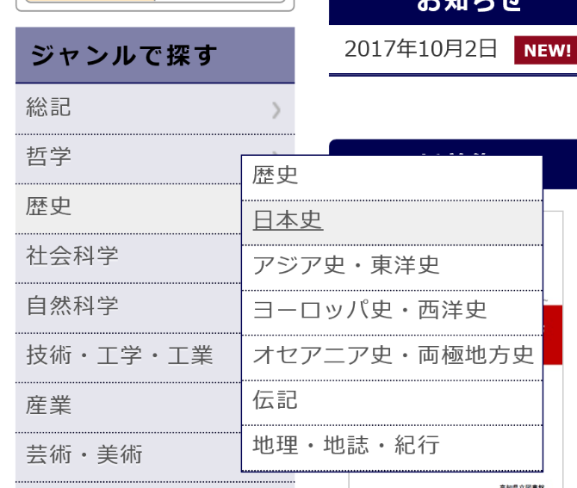

- 一覧が表示される

Ⅳ. 借りる

- 借りたい資料の「借りる」をクリック
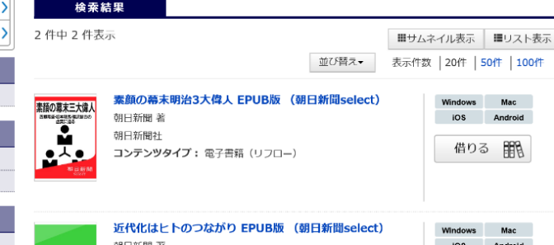

Ⅴ-a. 読む（借りたらすぐに読む）
- 「借りる」ボタンをクリックした後
「今すぐ読む」をクリック
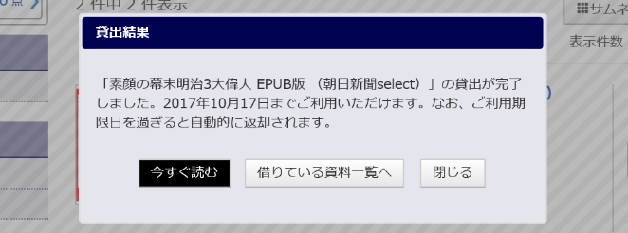

Ⅴ-ｂ. 読む（借りている本を読む）

- マイページの借りている資料一覧で読みたい
資料の「読む」をクリック
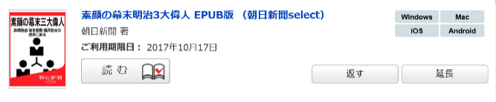

貸出点数 | ３点まで |  | 貸出期間 | 14日間
貸出延長 |  | 1回（14日間）のみ  ※次に予約者がいない場合
予約点数 |  | 3点まで
予約取置期間 |  | 7日間
Ⅵ. 返す
※利用期限を過ぎると自動的に返されます

- マイページの借りている資料一覧で返したい
資料の「返す」をクリック

Ⅶ. 延長する
※次の人の予約が入っている場合は延長できません

- マイページの借りている資料一覧で延長したい
資料の「延長」をクリック

Ⅷ. 予約する
※借りている人がいない資料への予約はできません
※予約取置期間を過ぎた資料は自動的に予約解除されます

- 読みたい本の「予約」をクリック
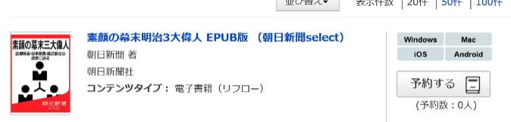

利用のルール

【電子書籍に関する問合せ】 ****************2018.7
〒780-0842 高知市追手筋2-1-1
オーテピア高知図書館4階事務室 電子図書館担当
TEL:088-823-4946（代） FAX:088-872-6479
高知県電子図書館
利用の手引き

Ⅰ. ログインする

- 高知県電子図書館のサイトにアクセスする
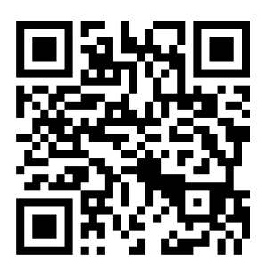
【URL】https://www.d-library.jp/kochi/g0101/top/

高知県電子図書館HPのQRコード

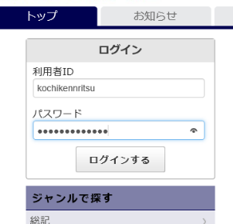
- 利用者IDとパスワードを入力する

- 「ログインする」をクリック
- 「【利用者ID】さん」の表示が出れば完了

